Implementasi Sistem SOAR Open-Source Berbasis n8n
untuk Deteksi dan Respons Ancaman Malware dan Phishing
dengan Mitigasi Aktif Human-in-the-Loop



OLEH:
Ravi Arnan Irianto (2305551076)

PROGRAM STUDI TEKNOLOGI INFORMASI
FAKULTAS TEKNIK
UNIVERSITAS UDAYANA
2026

KATA PENGANTAR
Puji dan syukur penulis panjatkan kepada Tuhan Yang Maha Esa, atas segala berkat dan rahmat-Nya yang membantu penulis dalam menyelesaikan tugas akhir dengan judul “Implementasi Sistem SOAR Open-Source Berbasis n8n untuk Deteksi dan Respons Ancaman Malware dan Phishing dengan Mitigasi Aktif Human-in-the-Loop” ini. Dalam penyelesaian tugas akhir ini, penulis juga mendapatkan banyak bantuan materil dan non materil dari berbagai pihak. Oleh karena itu, penulis ingin mengucapkan terima kasih kepada:
- Bapak Ir. I Nyoman Piarsa, ST., MT., IPM selaku dosen pembimbing I yang telah membimbing penulis selama penelitian dan penulisan tugas akhir ini, termasuk masukan agar mekanisme Active Response dirancang secara human-in-the-loop dan tidak melakukan isolasi otomatis secara buta.
- Orang tua dan keluarga yang telah memberikan dukungan penuh kepada penulis selama menempuh perkuliahan.
- Teman-teman penulis, baik di lingkungan perkuliahan maupun di luar lingkungan perkuliahan yang telah memberikan bantuan dan dukungan kepada penulis selama menyusun tugas akhir.
Penulis menyadari bahwa tugas akhir ini masih jauh dari kata sempurna. Sehingga, penulis meminta maaf atas segala kekurangan dan berharap dengan pengalaman ini bisa membuat penulis lebih baik ke depannya.

DAFTAR ISI
KATA PENGANTAR ii
DAFTAR ISI iii
DAFTAR GAMBAR v
DAFTAR TABEL vi
BAB I PENDAHULUAN 1
1.1 Latar Belakang 1
1.2 Rumusan Masalah 3
1.3 Tujuan Penelitian 4
1.4 Manfaat Penelitian 4
1.5 Batasan Masalah 5
1.6 Luaran yang Diharapkan 6
1.7 Sistematika Penulisan 6
BAB II TINJAUAN PUSTAKA 8
2.1 State of The Art 8
2.2 Konsep Keamanan Siber 10
2.3 Intrusion Detection and Prevention System (IDS/IPS) 10
2.4 Security Information and Event Management (SIEM) 11
2.5 Wazuh sebagai Platform SIEM dan HIDS 11
2.6 Security Orchestration, Automation, and Response (SOAR) 12
2.7 Deteksi Malware dan File Integrity Monitoring 12
2.8 Deteksi Phishing 13
2.9 Orkestrasi Workflow dengan n8n 13
2.10 Threat Intelligence dan Analisis AI Lokal 14
2.11 Active Response Human-in-the-Loop dan Integrasi Telegram Bot 14
BAB III METODOLOGI PENELITIAN 16
3.1 Waktu dan Tempat Penelitian 16
3.2 Sumber Data 16
3.3 Instrumen Perancangan Sistem 17
3.3.1 Perangkat Keras (Hardware) 17
3.3.2 Perangkat Lunak (Software) 17
3.4 Tahapan Penelitian 18
3.5 Metode Pengembangan Sistem 21
3.5.1 Analisis Kebutuhan (Requirement Analysis) 22
3.5.2 Desain Sistem (System Design) 23
3.5.3 Implementasi (Implementation) 23
3.5.4 Pengujian (Testing) 24
3.5.5 Pemeliharaan (Maintenance) 25
3.6 Desain Arsitektur Sistem 25
3.7 Perancangan Pipeline Deteksi dan Klasifikasi Severity 27
3.8 Desain Active Response Human-in-the-Loop dan Integrasi Telegram Bot 30
DAFTAR PUSTAKA 35

DAFTAR GAMBAR
Gambar 1.1 Tren Insiden Siber Berbasis Malware dan Phishing 3
Gambar 3.1 Tahapan Penelitian 19
Gambar 3.2 Tahapan Model Waterfall 22
Gambar 3.3 Desain Arsitektur Sistem SOAR 26
Gambar 3.4 Alur Pipeline Deteksi End-to-End 28
Gambar 3.5 Sequence Active Response Human-in-the-Loop 31
Gambar 3.6 Desain Integrasi Telegram Bot 33

DAFTAR TABEL
Tabel 3.1 Spesifikasi Perangkat Keras 17
Tabel 3.2 Daftar Perangkat Lunak 17
Tabel 3.3 Aturan Klasifikasi Severity 29
Tabel 3.4 Pemetaan Lokasi FIM terhadap MITRE ATT&CK 30
Tabel 3.5 Tabel Indikator Pengujian 24

BAB I PENDAHULUAN

Bab I memuat pendahuluan dari penelitian “Implementasi Sistem SOAR Open-Source Berbasis n8n untuk Deteksi dan Respons Ancaman Malware dan Phishing dengan Mitigasi Aktif Human-in-the-Loop”. Bagian pendahuluan membahas mengenai latar belakang, rumusan masalah, tujuan penelitian, manfaat penelitian, batasan masalah, luaran yang diharapkan, dan sistematika penulisan dari penelitian ini. Berikut adalah pembahasannya.

1.1 Latar Belakang
Perkembangan teknologi informasi dan komunikasi yang pesat telah mendorong berbagai sektor untuk beralih ke sistem digital. Aktivitas seperti transaksi keuangan, komunikasi data, hingga pengelolaan layanan publik kini semakin bergantung pada jaringan komputer. Namun, peningkatan konektivitas ini juga diikuti oleh meningkatnya ancaman siber yang semakin kompleks dan sulit dideteksi. Serangan seperti malware injection, ransomware, dan phishing dapat menyebabkan gangguan layanan, pencurian data, hingga kerugian operasional yang besar bagi organisasi.
Dua kategori ancaman yang paling banyak dialami oleh organisasi skala kecil hingga menengah adalah malware dan phishing. Malware berupa berkas berbahaya yang menyusup ke endpoint, sering kali melalui unduhan dari internet atau lampiran surel, dapat menjadi titik awal kompromi sistem. Sementara itu, phishing yang mengarahkan pengguna ke tautan berbahaya menjadi vektor serangan rekayasa sosial yang paling umum untuk pencurian kredensial. Kedua jenis ancaman ini berkembang sangat cepat sehingga deteksi saja tidak lagi cukup; organisasi membutuhkan kemampuan untuk merespons insiden secara cepat dan konsisten.
Sistem keamanan jaringan tradisional umumnya hanya berhenti pada tahap deteksi dan notifikasi. Security Information and Event Management (SIEM) seperti Wazuh mampu mengumpulkan serta menganalisis log dari berbagai endpoint dan menghasilkan alert, namun proses analisis lanjutan (pengayaan/enrichment), pengambilan keputusan, dan eksekusi respons sering kali masih dikerjakan secara manual oleh tim Security Operations Center (SOC). Pendekatan manual ini memiliki keterbatasan: rentan terhadap kelelahan analis (alert fatigue), lambat dalam merespons, serta tidak konsisten. Akibatnya, jeda waktu antara terdeteksinya ancaman dan tindakan penanggulangan (containment) menjadi panjang, padahal pada serangan modern jeda inilah yang menentukan besar kecilnya dampak.
Untuk menjembatani kesenjangan antara deteksi dan respons, muncul paradigma SOAR (Security Orchestration, Automation, and Response). SOAR mengintegrasikan berbagai tool keamanan ke dalam satu alur kerja terotomasi (playbook) yang melakukan pengumpulan alert, pengayaan dengan threat intelligence, klasifikasi tingkat keparahan, hingga eksekusi tindakan respons. Platform SOAR komersial seperti Cortex XSOAR atau Splunk SOAR menawarkan kemampuan ini, tetapi memiliki biaya lisensi yang tinggi dan tidak selalu terjangkau bagi institusi pendidikan maupun organisasi kecil-menengah. Oleh karena itu, dibutuhkan sebuah implementasi SOAR yang efektif namun dibangun sepenuhnya di atas perangkat sumber terbuka (open-source).
Di sisi lain, otomasi respons yang sepenuhnya buta (fully automated active response) juga menyimpan risiko. Tindakan agresif seperti memblokir IP, mematikan layanan, atau mengisolasi berkas yang dipicu otomatis oleh setiap alert berpotensi menimbulkan gangguan operasional ketika alert tersebut ternyata false positive. Untuk alert kritis, keputusan untuk melakukan tindakan destruktif sebaiknya tetap melibatkan pertimbangan manusia. Konsep inilah yang disebut Active Response human-in-the-loop, yaitu otomasi menyiapkan seluruh konteks dan opsi tindakan, tetapi eksekusi tindakan kritis baru dijalankan setelah disetujui oleh analis.
Berdasarkan permasalahan tersebut, penelitian ini mengusulkan pembangunan sebuah sistem SOAR berbasis stack sumber terbuka yang memadukan Wazuh sebagai SIEM dan Host-based Intrusion Detection System (HIDS), n8n sebagai mesin orkestrasi workflow, VirusTotal sebagai sumber threat intelligence eksternal, Ollama (model LLM lokal) sebagai modul analisis kontekstual, dan Telegram Bot sebagai kanal notifikasi sekaligus antarmuka pengambilan keputusan dua arah. Sistem difokuskan pada dua jenis ancaman, yaitu deteksi malware (melalui File Integrity Monitoring) dan phishing (melalui analisis log akses tautan), dengan mekanisme Active Response human-in-the-loop: untuk alert kritis, analis memutuskan melalui tombol pada notifikasi Telegram apakah berkas akan diisolasi (dikarantina) atau dibiarkan karena dianggap false positive.
Gambar 1.1 menggambarkan tren peningkatan insiden siber berbasis malware dan phishing. Tren ini memperkuat kebutuhan akan sistem yang tidak hanya mendeteksi, tetapi juga mampu mengorkestrasi respons secara cepat, terukur, dan tetap terkendali oleh manusia.
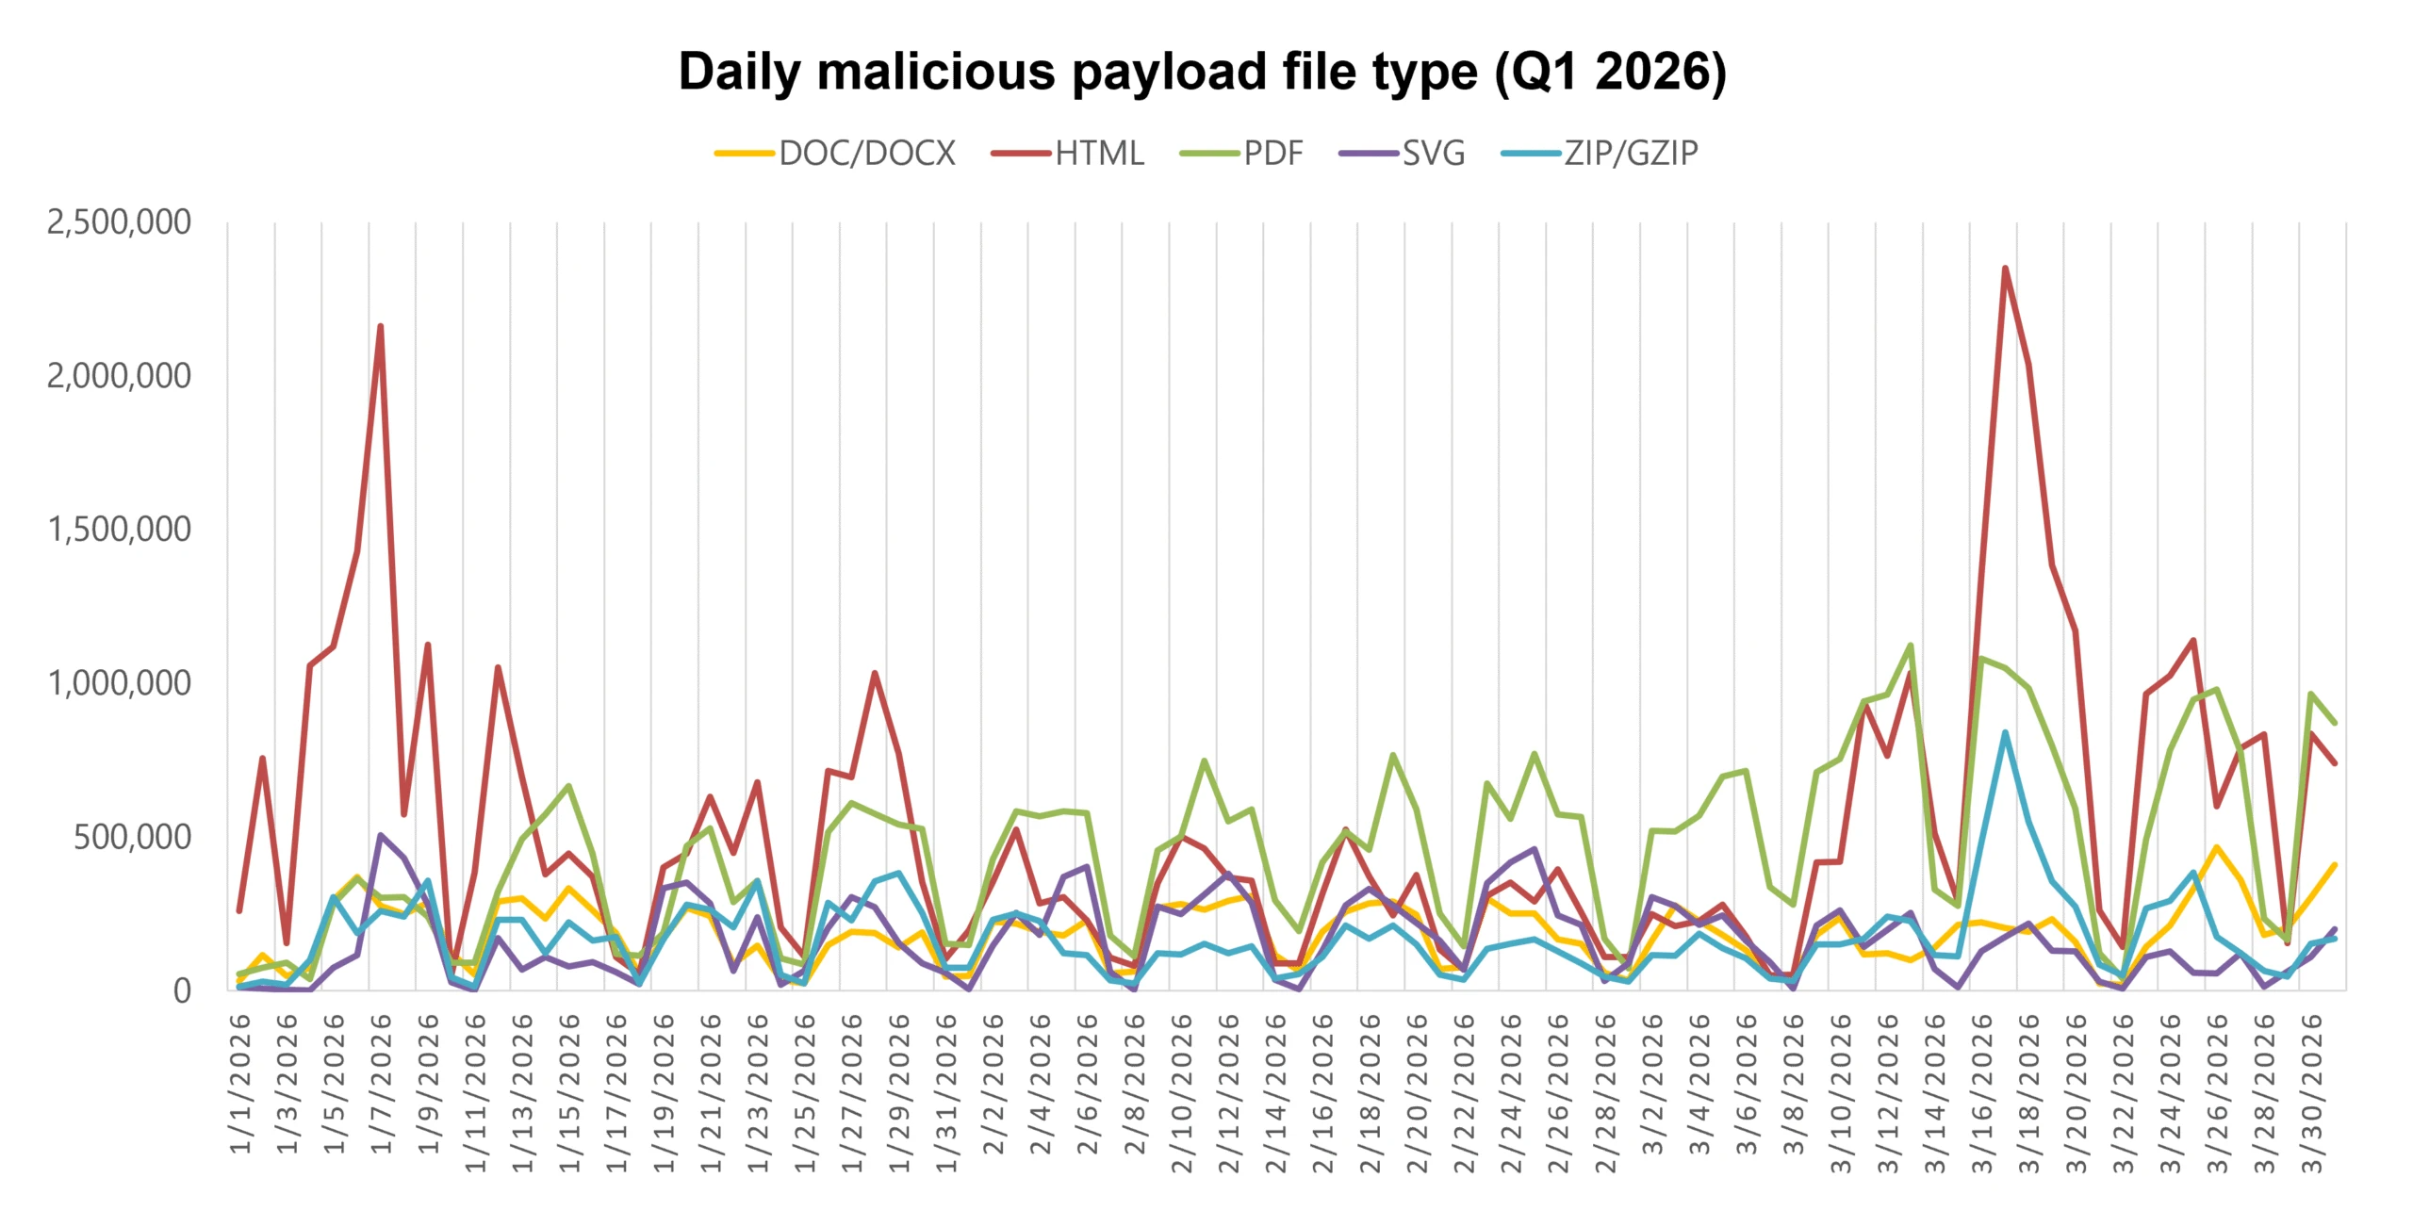
Gambar 1.1 Tren Insiden Siber Berbasis Malware dan Phishing
Melalui kombinasi Wazuh sebagai sistem deteksi, n8n sebagai mesin orkestrasi, VirusTotal dan Ollama sebagai lapisan pengayaan, serta Telegram Bot sebagai kanal respons interaktif, diharapkan sistem ini mampu memberikan solusi pertahanan siber yang lebih adaptif, efisien, dan responsif tanpa kehilangan kontrol manusia atas tindakan kritis. Dengan adanya sistem SOAR sumber terbuka ini, administrator jaringan dapat lebih cepat dalam mengidentifikasi serta menangani ancaman, sehingga keamanan dan stabilitas sistem dapat terjaga dengan lebih baik dan biaya implementasi tetap rendah.

1.2 Rumusan Masalah
Berdasarkan latar belakang yang sudah diuraikan dapat dirumuskan beberapa rumusan masalah. Rumusan masalah dari penelitian ini adalah sebagai berikut.
- Bagaimana merancang dan mengimplementasikan sistem SOAR berbasis stack sumber terbuka (Wazuh, n8n, VirusTotal, Ollama, dan Telegram Bot) untuk mendeteksi malware dan phishing?
- Bagaimana mengorkestrasi alur kerja deteksi mulai dari pengumpulan alert Wazuh, pengayaan dengan threat intelligence dan analisis AI lokal, hingga klasifikasi tingkat keparahan (severity) secara otomatis dan real-time?
- Bagaimana merancang mekanisme Active Response human-in-the-loop sehingga tindakan kritis seperti isolasi berkas hanya dieksekusi setelah mendapat persetujuan analis melalui Telegram, dan sejauh mana sistem yang dikembangkan mampu memberikan solusi pertahanan siber yang lebih adaptif, efisien, dan responsif dibandingkan dengan pendekatan deteksi-notifikasi manual?

1.3 Tujuan Penelitian
Sesuai dengan rumusan masalah yang telah diuraikan, dapat disimpulkan tujuan dari penelitian ini adalah sebagai berikut.
- Merancang dan mengimplementasikan sistem SOAR berbasis stack sumber terbuka yang memadukan Wazuh, n8n, VirusTotal, Ollama, dan Telegram Bot untuk mendeteksi malware dan phishing.
- Mengorkestrasi alur kerja deteksi otomatis mulai dari pengumpulan alert, pengayaan threat intelligence dan analisis AI lokal, hingga klasifikasi severity secara real-time dan mudah dipantau.
- Mengembangkan mekanisme Active Response human-in-the-loop untuk eksekusi tindakan kritis (isolasi berkas) yang aman dan terkendali, serta mengetahui sejauh mana sistem yang dikembangkan mampu memberikan solusi pertahanan siber yang lebih adaptif, efisien, dan responsif dibandingkan pendekatan deteksi-notifikasi manual.

1.4 Manfaat Penelitian
Berdasarkan tujuan dari penelitian ini, manfaat-manfaat yang didapatkan dapat diuraikan sebagai berikut.
- Manfaat Akademik
  - Menambah wawasan dan referensi ilmiah dalam bidang keamanan jaringan, khususnya pada penerapan konsep SOAR (Security Orchestration, Automation, and Response) menggunakan perangkat sumber terbuka.
  - Menjadi dasar penelitian lanjutan dalam pengembangan security playbook, orkestrasi respons insiden, serta integrasi threat intelligence dan model bahasa lokal (LLM) pada konteks keamanan siber.
  - Memberikan kontribusi bagi mahasiswa atau peneliti dalam memahami integrasi SIEM dengan mesin orkestrasi dan automasi respons yang tetap memperhatikan kendali manusia (human-in-the-loop).
- Manfaat Teknis
  - Menghasilkan sistem pertahanan siber yang mampu mendeteksi malware dan phishing sekaligus mengorkestrasi respons secara otomatis dengan pengayaan threat intelligence dan analisis AI lokal.
  - Menyediakan mekanisme notifikasi dan tindakan respons interaktif melalui Telegram Bot, sehingga proses deteksi dan respons dapat berjalan cepat, konsisten, dan tetap terkendali.
- Manfaat Praktis
  - Dapat diterapkan di lingkungan kampus maupun organisasi kecil hingga menengah untuk meningkatkan keamanan infrastruktur digital dengan biaya rendah karena seluruhnya berbasis perangkat sumber terbuka.
  - Berpotensi menjadi dasar pengembangan produk keamanan siber mandiri (SOC-in-a-box) yang dapat diimplementasikan secara luas di institusi pendidikan maupun industri.

1.5 Batasan Masalah
Sebuah penelitian dibuat dengan berfokus pada suatu permasalahan serta solusi yang dapat diberikan. Adapun batasan atau fokus dari penelitian ini adalah sebagai berikut.
- Penelitian hanya berfokus pada pengembangan sistem keamanan pada lingkungan endpoint skala laboratorium/SMB, bukan pada infrastruktur jaringan berskala besar atau jaringan publik yang kompleks.
- Jenis ancaman yang dideteksi dibatasi pada deteksi malware (melalui File Integrity Monitoring dan reputasi hash) dan deteksi phishing (melalui analisis log akses tautan/URL). Serangan berbasis jaringan intensif seperti DDoS, serta serangan fileless/memory-only, tidak menjadi fokus utama.
- Tindakan Active Response yang diimplementasikan dibatasi pada isolasi/karantina berkas (quarantine-file) yang dieksekusi dengan persetujuan analis (human-in-the-loop). Tindakan respons lain seperti pemblokiran IP otomatis (firewall-drop) sengaja tidak diaktifkan untuk menghindari isolasi buta atas false positive.
- Pengayaan threat intelligence menggunakan VirusTotal API pada free tier dengan keterbatasan kuota (4 permintaan/menit, 500/hari), dan analisis kontekstual menggunakan model LLM lokal llama3.2:3b melalui Ollama.
- Evaluasi sistem difokuskan pada pengujian kemampuan deteksi, kecepatan pipeline (Mean Time to Detect dan Mean Time to Respond), keberhasilan orkestrasi antarkomponen, serta keberhasilan eksekusi Active Response setelah persetujuan analis. Aspek ketersediaan tinggi (HA), skalabilitas untuk ribuan agent, dan performa SIEM untuk beban log sangat besar tidak dibahas secara mendalam.

1.6 Luaran yang Diharapkan
Penelitian ini diharapkan dapat menghasilkan berupa sistem SOAR sumber terbuka yang menggabungkan Wazuh sebagai SIEM/HIDS, n8n sebagai mesin orkestrasi workflow, VirusTotal dan Ollama sebagai lapisan pengayaan, serta terhubung otomatis dengan Telegram Bot sebagai kanal notifikasi dan pengambilan keputusan. Sistem mampu mendeteksi malware dan phishing, mengklasifikasikan tingkat keparahan secara real-time, dan menjalankan Active Response berupa isolasi berkas setelah disetujui analis (human-in-the-loop), serta menyediakan jejak audit (audit trail) lengkap dari setiap insiden.

1.7 Sistematika Penulisan
Dalam penelitian ini, agar pembahasan menjadi terfokus, maka dibuatkan sistematika penulisan penelitian sebagai berikut.
- BAB I: PENDAHULUAN Memaparkan tentang hal-hal yang melatarbelakangi penelitian ini di latar belakang, dirumuskan masalahnya dalam rumusan masalah, dan dibatasi pada batasan masalah, tujuan, manfaat, luaran, dan sistematika penulisan.
- BAB II: TINJAUAN PUSTAKA Mengulas tentang landasan teori yang digunakan dalam perancangan proyek ini, yang didapat dari berbagai referensi yang ada, meliputi konsep keamanan siber, SIEM, Wazuh, SOAR, deteksi malware dan phishing, orkestrasi n8n, serta Active Response human-in-the-loop.
- BAB III: METODE PENELITIAN Membahas tentang metode yang digunakan dalam perancangan sistem dan alur sistem, mencakup tahapan penelitian, metode pengembangan, desain arsitektur, perancangan pipeline deteksi, serta desain integrasi Telegram dan Active Response.
- BAB IV: HASIL DAN PEMBAHASAN Membahas tentang hasil implementasi dari sistem yang telah dibuat beserta hasil pengujiannya.
- BAB V: PENUTUP Berisi kesimpulan beserta saran untuk pengembangan yang bisa dilakukan lebih lanjut.

BAB II TINJAUAN PUSTAKA

2.1 State of The Art
Penelitian yang dilakukan oleh Farhan dkk. mengenai penerapan Wazuh sebagai SIEM dengan fitur Active Response dan integrasi Telegram API untuk mendeteksi serta menanggulangi serangan brute force pada sistem informasi GT-I2TI Universitas Trisakti. Penelitian ini menggunakan metodologi Security Lifecycle Model yang terdiri dari empat tahap utama: Identify, Assess, Protect, dan Monitor. Wazuh dikonfigurasi untuk mendeteksi percobaan login gagal pada berbagai protokol seperti HTTP, SSH, HTTPS, FTP, IMAP, dan RDP, sementara fitur Active Response digunakan untuk secara otomatis memblokir alamat IP penyerang. Integrasi dengan Telegram Bot API memungkinkan pengiriman notifikasi real-time kepada administrator. Hasil pengujian menunjukkan Wazuh mampu mendeteksi 100% serangan brute force dengan waktu rata-rata deteksi sebesar 80,51 detik untuk interval 1 detik, dan waktu respons aktif (Active Response Reaction Time) rata-rata 0,51 detik (Farrel et al., 2024). Penelitian ini menjadi acuan penting, namun Active Response-nya sepenuhnya otomatis; penelitian saat ini berbeda dengan menempatkan keputusan eksekusi pada analis (human-in-the-loop).
Penelitian yang dilakukan oleh Faruq dkk. mengenai penerapan Wazuh sebagai sistem Security Information and Event Management (SIEM) yang diintegrasikan dengan Telegram Bot untuk melakukan deteksi, analisis, dan visualisasi log keamanan secara real-time. Studi kasus dilakukan di lingkungan Pesantren Teknologi Informasi dan Komunikasi (PeTIK) Jombang dengan tujuan meningkatkan efisiensi monitoring dan respons terhadap ancaman seperti Brute Force, DoS Attack (SYN Flood), dan SQL Injection. Implementasi Wazuh berhasil menampilkan log insiden melalui dashboard serta mengirimkan notifikasi otomatis ke Telegram Bot, meskipun masih terdapat keterbatasan pada beberapa jenis serangan yang tidak menghasilkan notifikasi penuh (F. A. Saputra et al., 2024).
Penelitian yang dilakukan oleh Gede Parama Andika mengenai efektivitas Wazuh sebagai sistem deteksi intrusi (IDS) untuk meningkatkan keamanan jaringan web di lingkungan rumah sakit. Penelitian ini berfokus pada identifikasi dan mitigasi tiga jenis serangan utama, yaitu Local File Inclusion (LFI), XML External Entity (XXE), dan Denial of Service (DoS), dengan memanfaatkan Wazuh Dashboard untuk mendeteksi serta mengirimkan notifikasi otomatis melalui Discord. Pengujian dilakukan menggunakan simulasi berbasis Docker di server AWS, di mana setiap serangan berhasil terdeteksi oleh Wazuh dengan pemberitahuan real-time (Gede Parama Antara & Ika Dyah Agustia Rachmawati, 2024).
Penelitian yang dilakukan oleh Ariyanto dkk. mengenai pengembangan sistem deteksi dan tanggapan ancaman siber otomatis berbasis Wazuh SIEM, yang terintegrasi dengan Fail2Ban untuk pemblokiran IP dinamis serta Telegram API sebagai kanal notifikasi real-time. Sistem ini dirancang menggunakan metodologi PPDIOO (Prepare, Plan, Design, Implement, Operate, Optimize) dan dilengkapi modul klasifikasi berbasis machine learning (Random Forest) untuk mengidentifikasi pola serangan Brute Force dan DDoS, menghasilkan akurasi deteksi 98,4% dan waktu tanggap di bawah 10 detik (Ariyanto et al., 2025). Penelitian ini menunjukkan kematangan pendekatan otomasi penuh, sementara penelitian saat ini menyoroti pentingnya kendali manusia pada tindakan kritis.
Penelitian yang dilakukan oleh Dwi Prasetyo dkk. mengenai evaluasi kinerja sistem deteksi intrusi berbasis host (HIDS) Wazuh dalam menghadapi serangan Brute Force dan Denial of Service (DoS). Penelitian ini menggunakan skenario pengujian dengan alat serangan Medusa dan Hydra untuk Brute Force serta Hping3 dan Metasploit untuk DoS Attack. Hasil uji menunjukkan bahwa Wazuh berhasil mendeteksi serangan Brute Force secara real-time melalui tampilan alert evolution dan skema MITRE ATT&CK, namun gagal mendeteksi serangan DoS secara akurat, Wazuh hanya menampilkan aktivitas listened port tanpa memberikan alert bahaya. Temuan ini menegaskan bahwa meskipun Wazuh efektif sebagai detektor aktivitas login mencurigakan, kemampuan deteksi terhadap serangan berbasis trafik intensif seperti DoS masih terbatas (Dwi Prasetyo et al., 2023).
Penelitian yang dilakukan oleh Delvita dkk. mengenai pengembangan sistem keamanan berbasis web bernama SecurityShield yang mampu mendeteksi aktivitas anomali secara real-time melalui analisis log aktivitas pengguna. Sistem ini dilengkapi autentikasi dua faktor (OTP Telegram), dashboard interaktif berbasis WebSocket, serta notifikasi otomatis untuk administrator ketika terdeteksi aktivitas mencurigakan (Delvita aulia artika et al., 2025). Penelitian ini relevan dalam hal pemanfaatan Telegram sebagai kanal komunikasi keamanan dua arah.
Berdasarkan kajian state of the art di atas, sebagian besar penelitian sebelumnya berhenti pada otomasi penuh (auto active response) atau hanya pada notifikasi satu arah. Penelitian ini memberikan kebaruan (novelty) dengan: (1) mengintegrasikan orkestrasi SOAR penuh menggunakan n8n sebagai mesin playbook yang menyatukan Wazuh, VirusTotal, dan LLM lokal; (2) menambahkan analisis kontekstual berbasis AI lokal (Ollama) yang menjaga kedaulatan data; dan (3) menerapkan model Active Response human-in-the-loop di mana isolasi berkas hanya dieksekusi setelah disetujui analis melalui tombol Telegram, sehingga menghindari isolasi buta atas false positive.

2.2 Konsep Keamanan Siber
Keamanan siber merupakan upaya melindungi sistem komputer, data, dan jaringan dari ancaman digital. Menurut NIST, keamanan siber mencakup teknik, kebijakan, dan praktik untuk mencegah pencurian, kerusakan, serta gangguan informasi digital (Puteri et al., 2024). Dasarnya berlandaskan CIA Triad yaitu Confidentiality, Integrity, dan Availability sebagai standar utama perlindungan data. Strategi umum yang digunakan meliputi firewall, enkripsi, autentikasi ganda, dan pelatihan kesadaran keamanan. Ancaman yang sering terjadi antara lain DDoS, ransomware, spyware, malware, phishing, serta man-in-the-middle attack yang dapat mengganggu layanan jaringan dan membahayakan data pengguna. Dalam konteks penelitian ini, fokus diberikan pada perlindungan terhadap integritas berkas (Integrity) dari malware dan perlindungan pengguna dari rekayasa sosial phishing.

2.3 Intrusion Detection and Prevention System (IDS/IPS)
Intrusion Detection System (IDS) adalah sistem yang memantau lalu lintas jaringan atau aktivitas sistem untuk mendeteksi perilaku mencurigakan lalu mengirimkan notifikasi kepada administrator saat terjadinya indikasi sebuah aktivitas mencurigakan yang terdeteksi. Intrusion Prevention System (IPS) bertugas dengan cara yang sama dengan IDS dan dapat mencegah aktivitas tersebut secara otomatis. IDS dibagi menjadi dua jenis, yaitu:
- Signature-based Detection, yang mengidentifikasi serangan berdasarkan pola yang telah dikenal (known attack signatures).
- Anomaly-based Detection, yang mendeteksi aktivitas tak biasa dengan membandingkannya terhadap pola perilaku normal sistem.
Sementara IPS memperluas fungsi IDS dengan memblokir, memutus koneksi, atau mengubah konfigurasi jaringan secara real-time untuk mengurangi dampak serangan. Pada konteks penelitian ini, Wazuh berperan sebagai Host-based IDS (HIDS), dan kemampuan IPS direpresentasikan oleh fitur Active Response-nya, yang dalam penelitian ini sengaja dijalankan secara human-in-the-loop alih-alih pencegahan otomatis penuh.

2.4 Security Information and Event Management (SIEM)
Security Information and Event Management (SIEM) adalah sistem keamanan terpusat yang menggabungkan dua fungsi utama: Security Information Management (SIM) dan Security Event Management (SEM). SIEM berperan dalam mengumpulkan log dari berbagai sumber (sistem operasi, firewall, server, endpoint, dan aplikasi), menormalisasi data tersebut, lalu menganalisisnya untuk mengidentifikasi pola anomali dan insiden keamanan (Dyan Heluka & Sulistyo, n.d.). SIEM modern tidak hanya berfungsi sebagai pusat monitoring log, tetapi juga mendukung threat intelligence, correlation rules, machine learning, dan real-time alerting untuk meningkatkan efektivitas deteksi ancaman. Dengan kemampuan ini, SIEM menjadi tulang punggung sistem pertahanan siber organisasi dalam mengelola volume log yang besar secara efisien dan responsif. Namun, SIEM pada dirinya sendiri umumnya berhenti pada deteksi dan korelasi; kemampuan untuk mengorkestrasi dan mengotomasi respons lintas tool inilah yang dilengkapi oleh lapisan SOAR.

2.5 Wazuh sebagai Platform SIEM dan HIDS
Wazuh adalah platform keamanan sumber terbuka yang berfungsi sebagai SIEM dan Host-based Intrusion Detection System (HIDS). Wazuh terdiri dari tiga komponen utama:
- Wazuh Agent, yang bertugas mengumpulkan log dan data aktivitas dari endpoint, termasuk File Integrity Monitoring (FIM), log collection, dan configuration assessment.
- Wazuh Manager, yang menganalisis data log berdasarkan aturan (ruleset) dan mendeteksi potensi ancaman, serta memicu integration dan Active Response.
- Wazuh Indexer dan Dashboard (OpenSearch/Kibana), yang menyimpan, mengindeks, dan menampilkan hasil monitoring, notifikasi, dan laporan keamanan dalam antarmuka visual.
Wazuh juga menyediakan modul File Integrity Monitoring, Vulnerability Detection, dan Active Response. Keunggulan Wazuh terletak pada kemampuannya beroperasi efisien dengan sumber daya rendah dibanding platform SIEM lain seperti Splunk atau QRadar, menjadikannya pilihan populer untuk implementasi sistem keamanan skala menengah dan penelitian akademik. Modul yang paling relevan untuk penelitian ini adalah FIM (untuk deteksi malware berbasis perubahan berkas), integratord (untuk menyalurkan alert ke mesin orkestrasi), dan Active Response (untuk eksekusi tindakan quarantine-file melalui Wazuh API).

2.6 Security Orchestration, Automation, and Response (SOAR)
Security Orchestration, Automation, and Response (SOAR) adalah kategori solusi keamanan yang dirancang untuk mengoordinasikan, menjalankan, dan mengotomasi tugas-tugas penanganan insiden antarberbagai tool dan SDM. Istilah ini dipopulerkan oleh Gartner dan mencakup tiga kapabilitas utama:
- Orchestration (Orkestrasi): menyatukan berbagai tool keamanan (SIEM, threat intelligence, endpoint, ticketing) ke dalam satu alur kerja terkoordinasi.
- Automation (Automasi): menjalankan tugas berulang secara otomatis melalui playbook, seperti pengayaan alert, pencarian reputasi hash/URL, dan klasifikasi severity.
- Response (Respons): mengeksekusi tindakan penanggulangan, baik secara otomatis maupun melalui persetujuan analis (human-in-the-loop).
Berbeda dengan SIEM yang berfokus pada deteksi, SOAR berfokus pada aksi setelah deteksi. SOAR mengurangi Mean Time to Respond (MTTR) dengan menghilangkan langkah-langkah manual yang berulang, sekaligus menjaga konsistensi penanganan insiden melalui playbook terstandarisasi. Pada penelitian ini, peran “otak” SOAR dijalankan oleh n8n sebagai mesin playbook yang mengorkestrasi Wazuh (deteksi), VirusTotal (intel), Ollama (analisis), dan Telegram (notifikasi + keputusan). Pendekatan ini membuktikan bahwa kapabilitas SOAR yang biasanya hanya tersedia pada platform komersial mahal dapat direplikasi menggunakan perangkat sumber terbuka.

2.7 Deteksi Malware dan File Integrity Monitoring
Malware (malicious software) adalah perangkat lunak yang dirancang untuk merusak, mengganggu, atau memperoleh akses tidak sah ke sistem. Salah satu pendekatan deteksi malware pada endpoint adalah melalui File Integrity Monitoring (FIM), yaitu pemantauan perubahan pada berkas dan direktori sistem secara real-time. Ketika sebuah berkas baru dibuat atau dimodifikasi, FIM menghitung nilai hash kriptografis (SHA-256, SHA-1, MD5) dan membandingkannya terhadap baseline. Nilai hash ini kemudian dapat diperiksa terhadap basis data reputasi seperti VirusTotal untuk menentukan apakah berkas tersebut berbahaya.
Pada penelitian ini, Wazuh agent memantau lokasi-lokasi bernilai tinggi (high-value paths) yang relevan dengan model ancaman, bukan pemantauan menyeluruh yang menimbulkan noise. Pemilihan lokasi pemantauan dipetakan terhadap kerangka MITRE ATT&CK untuk memastikan cakupan terhadap teknik-teknik serangan yang umum, seperti persistence melalui cron/systemd, manipulasi kunci SSH, penggantian binary, dan akses awal melalui phishing.

2.8 Deteksi Phishing
Phishing adalah teknik rekayasa sosial yang berupaya menipu pengguna untuk mengakses tautan berbahaya atau memberikan informasi sensitif. Deteksi phishing pada penelitian ini dilakukan melalui analisis log akses tautan/URL: ketika sebuah URL mencurigakan terdeteksi (melalui aturan kustom Wazuh atau integrasi proxy log), URL tersebut diteruskan ke pipeline orkestrasi untuk diperiksa reputasinya terhadap VirusTotal. Berbeda dengan deteksi malware yang berbasis hash berkas, deteksi phishing berbasis reputasi URL dan domain. Pada implementasi, aturan kustom Wazuh dengan rule_id tertentu (mis. 87105, 87106, 100002) memicu integrasi ke webhook khusus phishing yang terpisah dari alur malware.

2.9 Orkestrasi Workflow dengan n8n
n8n adalah platform otomasi alur kerja (workflow automation) sumber terbuka yang memungkinkan pembuatan pipeline secara visual melalui rangkaian node. Setiap node merepresentasikan satu langkah, seperti menerima webhook, memanggil API eksternal, menjalankan kode JavaScript kustom, atau mengirim pesan. n8n dipilih sebagai mesin orkestrasi SOAR karena bersifat sumber terbuka (tanpa vendor lock-in), memiliki lebih dari 200 integrasi siap pakai, mendukung node kode kustom untuk logika lanjutan, serta menyediakan webhook trigger native yang cocok untuk menerima alert dari Wazuh integratord. Dengan n8n, playbook penanganan insiden dapat dirancang, dimodifikasi, dan dipantau eksekusinya secara visual, menjadikannya alternatif sumber terbuka terhadap platform SOAR komersial seperti Cortex XSOAR atau Splunk SOAR.

2.10 Threat Intelligence dan Analisis AI Lokal
Threat Intelligence adalah informasi terkait ancaman yang membantu mengkontekstualisasikan sebuah alert. Pada penelitian ini, VirusTotal API digunakan sebagai sumber threat intelligence eksternal untuk memeriksa reputasi hash berkas dan URL terhadap lebih dari 60 mesin antivirus. Hasil berupa statistik deteksi (mis. malicious: 65/67) menjadi salah satu masukan utama dalam klasifikasi severity.
Selain intel eksternal, sistem juga memanfaatkan analisis AI lokal menggunakan Ollama dengan model llama3.2:3b. Model bahasa (Large Language Model/LLM) ini menghasilkan analisis kontekstual yang mudah dibaca dalam Bahasa Indonesia, dengan prompt yang menyesuaikan tingkat keparahan (severity-aware). Keunggulan utama menjalankan LLM secara lokal adalah kedaulatan data (data sovereignty), data alert yang bersifat sensitif tidak keluar dari infrastruktur organisasi, serta tidak adanya biaya API yang cocok untuk monitoring berkelanjutan. Trade-off-nya adalah kualitas yang lebih rendah dibanding LLM komersial dan latensi inferensi berbasis CPU, yang masih dapat diterima untuk analisis singkat 2-3 kalimat.

2.11 Active Response Human-in-the-Loop dan Integrasi Telegram Bot
Integrasi sistem deteksi dengan platform komunikasi seperti Telegram Bot merupakan strategi modern untuk meningkatkan responsivitas dan efisiensi penanganan insiden keamanan. Penggunaan Telegram Bot memberikan solusi notifikasi real-time yang ringan, cepat, dan mudah diimplementasikan melalui Telegram Bot API. Dalam penelitian ini, Telegram Bot berfungsi untuk:
- Mengirimkan notifikasi otomatis kepada administrator ketika sistem mendeteksi malware atau phishing, lengkap dengan hasil pengayaan VirusTotal dan analisis AI lokal.
- Memberikan kemampuan tanggapan interaktif dua arah melalui inline keyboard, analis dapat menyetujui atau menolak tindakan respons langsung dari notifikasi.
- Menyediakan catatan aktivitas keamanan dalam satu kanal terpusat.
Konsep Active Response human-in-the-loop menjadi inti kebaruan penelitian ini. Berbeda dengan Active Response otomatis penuh yang langsung mengeksekusi tindakan (mis. blokir IP) untuk setiap alert, model human-in-the-loop menempatkan keputusan eksekusi tindakan kritis di tangan analis. Untuk alert dengan tingkat keparahan CRITICAL/HIGH, sistem mengirim notifikasi Telegram dengan dua tombol pilihan (“Isolasi File” atau “Abaikan”). Eksekusi karantina berkas (quarantine-file) melalui Wazuh API baru terjadi setelah analis menekan “Isolasi File”. Pendekatan ini menghindari risiko isolasi buta atas false positive, sebuah pertimbangan yang menjadi masukan langsung dari dosen pembimbing, sekaligus tetap mempertahankan kecepatan respons karena seluruh konteks (analisis, opsi tindakan) telah disiapkan otomatis oleh pipeline. Dengan adanya integrasi ini, sistem pertahanan siber tidak hanya bersifat reaktif, tetapi juga mampu memberikan respons terorkestrasi yang adaptif, cepat, namun tetap terkendali oleh manusia.

BAB III METODOLOGI PENELITIAN

Bab III memuat metode yang digunakan dalam penelitian “Implementasi Sistem SOAR Open-Source Berbasis n8n untuk Deteksi dan Respons Ancaman Malware dan Phishing dengan Mitigasi Aktif Human-in-the-Loop”. Bagian metode penelitian membahas mengenai tempat dan waktu penelitian, data yang digunakan dalam penelitian, dan alur perancangan sistem yang dilakukan.

3.1 Waktu dan Tempat Penelitian
Penelitian ini dilakukan mulai dari bulan September 2025. Penelitian Tugas Akhir dilaksanakan di Kampus Bukit Universitas Udayana, Fakultas Teknik, Program Studi Teknologi Informasi yang beralamat di Jalan Kampus Bukit UNUD, Jimbaran, Kuta Selatan, Badung, Bali. Penelitian ini juga dilaksanakan di Perpustakaan Universitas Udayana yang beralamat di Jalan Kampus Bukit Udayana, Jimbaran, Kuta Selatan, Badung, Bali, dan rumah penulis yang berlokasi di Pasekan, Tabanan, Bali.

3.2 Sumber Data
Studi literatur dilakukan dengan cara mengumpulkan data dan informasi yang berkaitan dengan penerapan tools SIEM Wazuh, konsep SOAR, orkestrasi workflow dengan n8n, pengayaan threat intelligence VirusTotal, analisis AI lokal dengan Ollama, dan otomatisasi notifikasi serta respons melalui Telegram Bot. Data dan informasi ini didapatkan melalui jurnal dan sumber-sumber daring yang membantu pengembangan sistem ini. Beberapa sumber data dari studi literatur adalah sebagai berikut.
- Jurnal-jurnal tentang penerapan SIEM Wazuh, konsep SOAR, deteksi malware dan phishing, Active Response, dan otomatisasi notifikasi Telegram Bot.
- Dokumentasi resmi perangkat sumber terbuka yang digunakan, yaitu dokumentasi Wazuh, n8n, Ollama, VirusTotal API v3, Telegram Bot API, serta kerangka MITRE ATT&CK.
- Data uji berupa log hasil simulasi aktivitas pada endpoint, termasuk berkas uji EICAR (European Institute for Computer Antivirus Research) sebagai pengganti malware yang aman, serta simulasi akses URL mencurigakan untuk pengujian deteksi phishing.

3.3 Instrumen Perancangan Sistem
Dalam membuat penelitian ini, penulis juga memerlukan beberapa instrumen pendukung untuk membantu pengembangan sistem. Instrumen pendukung tersebut dibagi ke dalam 2 komponen. Kedua komponen utama yang dibutuhkan untuk penelitian ini, yaitu perangkat keras (hardware) dan perangkat lunak (software).

3.3.1 Perangkat Keras (Hardware)
Perangkat keras yang diperlukan dalam penelitian ini terdiri dari satu laptop utama yang berperan sebagai SOAR Server (menjalankan Wazuh Manager, Indexer, Dashboard, n8n, dan Ollama) serta perangkat endpoint yang dipantau. Rincian spesifikasi perangkat keras yang digunakan penulis adalah sebagai berikut.
Tabel 3.1 Spesifikasi Perangkat Keras
Perangkat | Peran | Spesifikasi
Laptop Utama (ravi-zorin) | SOAR Server + Endpoint Agent #1 | CPU Intel Core i5 1235U, RAM 16 GB, Memori 512 GB SSD, GPU MX 550, OS Ubuntu/Zorin Linux
ThinkPad X260 (rocky-server) | Endpoint Agent #2 | CPU Intel Core i5, RAM ≥ 8 GB, OS Rocky Linux 9
Pemilihan dua endpoint dengan distribusi Linux berbeda (Debian-family dan RHEL-family) bertujuan untuk mendemonstrasikan kemampuan SOAR lintas distribusi/multi-endpoint.

3.3.2 Perangkat Lunak (Software)
Perangkat lunak yang diperlukan dalam penelitian ini terdiri dari beberapa tools sumber terbuka. Rincian perangkat lunak yang digunakan penulis adalah sebagai berikut.
Tabel 3.2 Daftar Perangkat Lunak
Perangkat Lunak | Versi | Peran
Wazuh Manager | 4.9.2 | SIEM + korelasi alert + integratord
Wazuh Indexer | 4.9.2 | OpenSearch, penyimpanan & pencarian log
Wazuh Dashboard | 4.9.2 | Antarmuka visual (opsional)
Wazuh Agent | 4.9.2 | FIM + endpoint monitoring
Docker + Docker Compose | ≥ 20.10 / v2 | Kontainerisasi stack server
n8n | 2.15.0 | Mesin orkestrasi workflow (SOAR)
Ollama (llama3.2:3b) | latest | Inferensi LLM lokal untuk analisis
VirusTotal API | v3 | Threat intelligence eksternal
Telegram Bot | - | Kanal notifikasi + tombol keputusan
Python | 3.x | Integration bridge + callback poller
Tailscale | 1.98.x | Mesh VPN untuk konektivitas antar-jaringan

3.4 Tahapan Penelitian
Tahapan penelitian menjelaskan langkah-langkah yang dilakukan dalam proses Implementasi Sistem SOAR Open-Source Berbasis n8n untuk Deteksi dan Respons Ancaman Malware dan Phishing dengan Mitigasi Aktif Human-in-the-Loop. Adapun alur penelitian ini terdiri dari beberapa tahap utama, seperti pada Gambar 3.1.
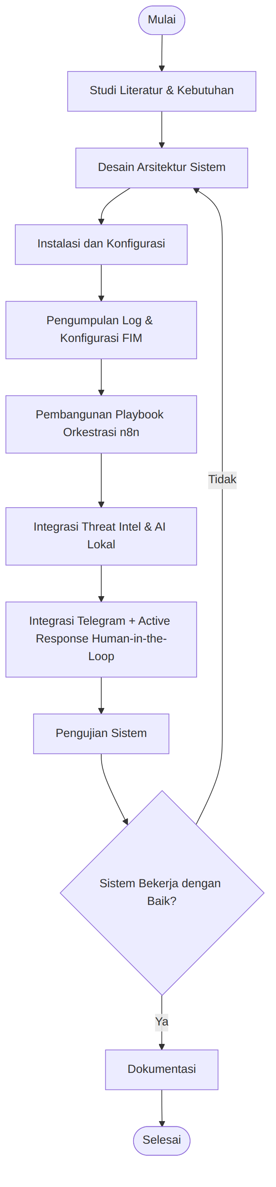
Gambar 3.1 Tahapan Penelitian
Gambar 3.1 di atas merupakan tahapan penelitian yang dilakukan selama pengerjaan tugas akhir ini. Tahapan ini dimulai dengan tahapan pertama, yaitu studi literatur & kebutuhan. Tahapan ini dilakukan dengan mengumpulkan berbagai referensi ilmiah dan dokumentasi teknis yang berkaitan dengan keamanan siber, SIEM Wazuh, konsep SOAR, orkestrasi n8n, deteksi malware/phishing, dan lainnya. Selain itu, dilakukan juga identifikasi terhadap kebutuhan perangkat keras dan perangkat lunak yang akan digunakan dalam penelitian, termasuk spesifikasi laptop utama sebagai SOAR Server dan endpoint yang akan dipantau.
Tahap kedua yaitu desain arsitektur sistem merupakan tahapan yang dilakukan dengan merancang arsitektur sistem SOAR berbasis Wazuh yang akan diintegrasikan dengan n8n, VirusTotal, Ollama, dan Telegram Bot. Rancangan tersebut meliputi struktur jaringan antar perangkat, alur komunikasi antar komponen sistem, desain integrasi threat intelligence dan AI dengan log Wazuh, serta rancangan alur komunikasi Telegram untuk alert dan human-in-the-loop response.
Tahap ketiga yaitu instalasi dan konfigurasi. Tahapan ini dilakukan dengan melakukan implementasi awal sistem di lingkungan host dan kontainer. Kegiatan utama meliputi instalasi stack Wazuh (Manager, Indexer, Dashboard) dan n8n menggunakan Docker Compose di laptop utama, instalasi Ollama sebagai host service, instalasi Wazuh Agent di endpoint (Ubuntu dan Rocky Linux) untuk mengirim log ke Wazuh Manager, konfigurasi jaringan (termasuk Tailscale mesh VPN agar agent tetap terhubung walau beda jaringan), dan uji koneksi antar mesin serta pendaftaran agent ke Wazuh Manager.
Tahap keempat yaitu pengumpulan log & konfigurasi FIM. Tahapan ini dilakukan dengan menerapkan konfigurasi File Integrity Monitoring pada endpoint untuk memantau lokasi-lokasi bernilai tinggi (sesuai pemetaan MITRE ATT&CK), serta melakukan simulasi aktivitas sistem untuk menghasilkan log yang mencakup aktivitas normal maupun aktivitas mencurigakan seperti drop berkas malware (EICAR) dan akses URL phishing.
Tahap kelima yaitu pembangunan playbook orkestrasi n8n. Tahapan ini dilakukan dengan membangun workflow di n8n yang menerima alert dari Wazuh melalui webhook, memfilter dan menormalisasi data, lalu mengoordinasikan langkah-langkah pengayaan dan klasifikasi severity.
Tahap keenam yaitu integrasi threat intelligence & AI lokal. Tahapan ini menghubungkan playbook dengan VirusTotal API untuk pemeriksaan reputasi hash/URL, dan dengan Ollama untuk menghasilkan analisis kontekstual berbahasa Indonesia yang menyesuaikan tingkat keparahan.
Tahap ketujuh yaitu integrasi Telegram + Active Response human-in-the-loop. Tahapan ini dilakukan dengan membuat Telegram Bot, membangun workflow notifikasi dengan inline keyboard, callback poller untuk meneruskan klik tombol ke n8n, serta workflow penanganan keputusan yang memanggil Wazuh API untuk mengeksekusi quarantine-file setelah disetujui analis.
Tahap kedelapan yaitu pengujian sistem. Tahap ini dilakukan dengan serangkaian uji untuk memastikan fungsionalitasnya berjalan baik, seperti uji fungsionalitas, uji integrasi antarkomponen, uji performa notifikasi (MTTD/MTTR), dan uji respons (keberhasilan isolasi setelah persetujuan). Hasil pengujian dievaluasi untuk menilai apakah sistem sudah berjalan dengan baik; apabila belum, dilakukan pengulangan ke tahap desain arsitektur sistem.
Tahap kesembilan yaitu dokumentasi. Tahap ini dilakukan dengan mendokumentasikan seluruh proses penelitian ke dalam bentuk laporan tugas akhir dan presentasi. Dokumentasi ini mencakup deskripsi sistem dan konfigurasi, hasil pengujian dan analisis, serta saran untuk pengembangan selanjutnya.

3.5 Metode Pengembangan Sistem
Metode penelitian yang digunakan dalam penelitian ini adalah metode pengembangan perangkat lunak Waterfall. Model ini dipilih karena sesuai untuk proyek yang membutuhkan tahapan kerja yang sistematis dan berurutan, di mana setiap fase harus diselesaikan terlebih dahulu sebelum melanjutkan ke tahap berikutnya. Metode Waterfall memiliki lima tahap utama, yaitu:
- Analisis Kebutuhan (Requirement Analysis)
- Desain Sistem (System Design)
- Implementasi (Implementation)
- Pengujian (Testing)
- Pemeliharaan (Maintenance)
Gambar 3.2 Tahapan Model Waterfall
Gambar 3.2 di atas merupakan model waterfall yang terdiri dari 5 tahapan yang berurutan dan saling berkaitan satu sama lainnya. Berikut ini adalah tahapan-tahapan model waterfall yang akan dijabarkan sesuai dengan proyek penelitian yang dilakukan.

3.5.1 Analisis Kebutuhan (Requirement Analysis)
Tahap ini bertujuan untuk mengidentifikasi kebutuhan fungsional dan non-fungsional dari sistem SOAR yang akan dikembangkan. Analisis dilakukan melalui studi literatur, observasi terhadap keterbatasan pendekatan deteksi-notifikasi manual, dan eksplorasi fitur yang disediakan oleh platform Wazuh dan n8n.
Kebutuhan fungsional sistem meliputi:
- Sistem mampu mengumpulkan dan menganalisis log keamanan dari endpoint menggunakan Wazuh.
- Sistem mampu mendeteksi malware melalui File Integrity Monitoring dan reputasi hash (VirusTotal).
- Sistem mampu mendeteksi phishing melalui analisis log akses URL.
- Sistem mampu mengorkestrasi playbook otomatis (n8n) untuk pengayaan alert dan klasifikasi severity.
- Sistem mampu menghasilkan analisis kontekstual menggunakan AI lokal (Ollama).
- Sistem mampu mengirimkan notifikasi real-time ke Telegram dengan tombol aksi untuk alert kritis.
- Sistem mampu mengeksekusi Active Response (isolasi berkas) setelah mendapat persetujuan analis (human-in-the-loop).
- Sistem menyediakan jejak audit (audit trail) untuk setiap insiden.
Kebutuhan non-fungsional sistem meliputi:
- Sistem dapat berjalan di lingkungan Linux (Ubuntu Server, Rocky Linux) dengan kontainerisasi Docker.
- Sistem dapat mendeteksi dan mengirim notifikasi dalam waktu yang relatif cepat (real-time, target 30-60 detik end-to-end).
- Sistem menjaga kedaulatan data, analisis AI berjalan lokal tanpa mengirim data ke pihak ketiga.
- Sistem tetap berfungsi walau endpoint berada di jaringan berbeda (melalui Tailscale).
- Sistem dibangun sepenuhnya dari perangkat sumber terbuka dengan biaya rendah.

3.5.2 Desain Sistem (System Design)
Tahap desain bertujuan untuk merancang arsitektur sistem berdasarkan kebutuhan yang telah diidentifikasi sebelumnya. Desain mencakup arsitektur logika sistem berlapis (layered architecture), desain alur data (data flow), perancangan pipeline deteksi dan klasifikasi severity, serta rancangan integrasi Telegram Bot dan Active Response human-in-the-loop yang akan dijelaskan pada sub bab 3.6, 3.7, dan 3.8.

3.5.3 Implementasi (Implementation)
Tahap implementasi merupakan proses menerjemahkan hasil desain ke dalam kode program dan sistem nyata. Langkah-langkah implementasi yang dilakukan adalah:
- Instalasi komponen sistem: menjalankan stack Wazuh (Manager, Indexer, Dashboard) dan n8n melalui Docker Compose di laptop utama, instalasi Ollama sebagai host service, serta instalasi Wazuh Agent di setiap endpoint.
- Pengembangan integration bridge: menyusun skrip custom-n8n.py yang dipanggil oleh wazuh-integratord untuk memfilter noise (berdasarkan rule level dan path), mengonversi alert Wazuh ke format JSON bersarang, lalu mengirimkannya ke webhook n8n yang sesuai (malware atau phishing).
- Pembangunan playbook orkestrasi: membangun workflow “Deteksi Malware” dan “Deteksi Phishing” di n8n yang melakukan filter, ekstraksi, scan VirusTotal, klasifikasi severity, dan pembangunan payload.
- Integrasi AI lokal: menghubungkan playbook dengan Ollama melalui POST /api/generate untuk menghasilkan analisis berbahasa Indonesia, lengkap dengan sanitasi karakter markdown agar kompatibel dengan Telegram.
- Integrasi Telegram bot: membuat bot menggunakan BotFather, memperoleh API token, dan membangun notifikasi dengan inline keyboard (callback_data = iso:<agentId> / ign:<agentId>).
- Active Response script: menyusun skrip quarantine-file di /var/ossec/active-response/bin/ yang memindahkan berkas ke /var/ossec/quarantine dan mengubah hak akses menjadi chmod 000, serta tg-callback-poller.py yang melakukan long-poll getUpdates Telegram (aman di balik NAT) dan meneruskan klik tombol ke webhook n8n lokal.

3.5.4 Pengujian (Testing)
Tahap pengujian dilakukan untuk memastikan bahwa sistem berjalan sesuai dengan kebutuhan yang telah ditetapkan dan dapat mendeteksi serta menanggapi ancaman dengan baik. Indikator pengujian dijabarkan pada Tabel 3.5.
Tabel 3.5 Tabel Indikator Pengujian
Jenis Pengujian | Tujuan | Indikator/Parameter
Functional Testing | Memastikan setiap fitur berfungsi sesuai kebutuhan | Deteksi malware/phishing, pengiriman notifikasi, human-in-the-loop response
Performance Testing | Mengukur waktu deteksi dan respons sistem | MTTD (Mean Time to Detect), MTTR (Mean Time to Respond)
Integration Testing | Menguji integrasi antar komponen (Wazuh, n8n, VirusTotal, Ollama, Telegram) | Keberhasilan pengiriman log, pemanggilan API, dan perintah otomatis
Active Response Testing | Menguji eksekusi isolasi berkas setelah persetujuan analis | Keberhasilan quarantine-file, status pesan ter-update (DIISOLASI/FALSE POSITIVE)
Stress Testing | Mengukur stabilitas sistem saat log berlimpah | Jumlah event/detik dan penggunaan CPU

3.5.5 Pemeliharaan (Maintenance)
Tahap terakhir adalah pemeliharaan sistem setelah implementasi dan pengujian berhasil dilakukan. Aktivitas pada tahap ini meliputi monitoring performa sistem selama periode uji operasional, perbaikan bug, penyetelan ambang klasifikasi severity dan noise filter apabila false positive yang dihasilkan tinggi, pembaruan ruleset Wazuh secara berkala agar dapat menangani ancaman baru, pemeliharaan token Telegram/VirusTotal/Wazuh, serta pencadangan (backup) definisi workflow n8n secara rutin. Tahap pemeliharaan menjamin sistem tetap adaptif terhadap ancaman baru serta siap untuk dikembangkan lebih lanjut.

3.6 Desain Arsitektur Sistem
Desain arsitektur sistem ini menggambarkan hubungan dan alur komunikasi antar komponen utama yang membentuk sistem SOAR sumber terbuka berbasis Wazuh, n8n, VirusTotal, Ollama, dan Telegram Bot. Berikut ini adalah gambaran desain arsitektur sistem yang telah dirancang, seperti pada Gambar 3.3.
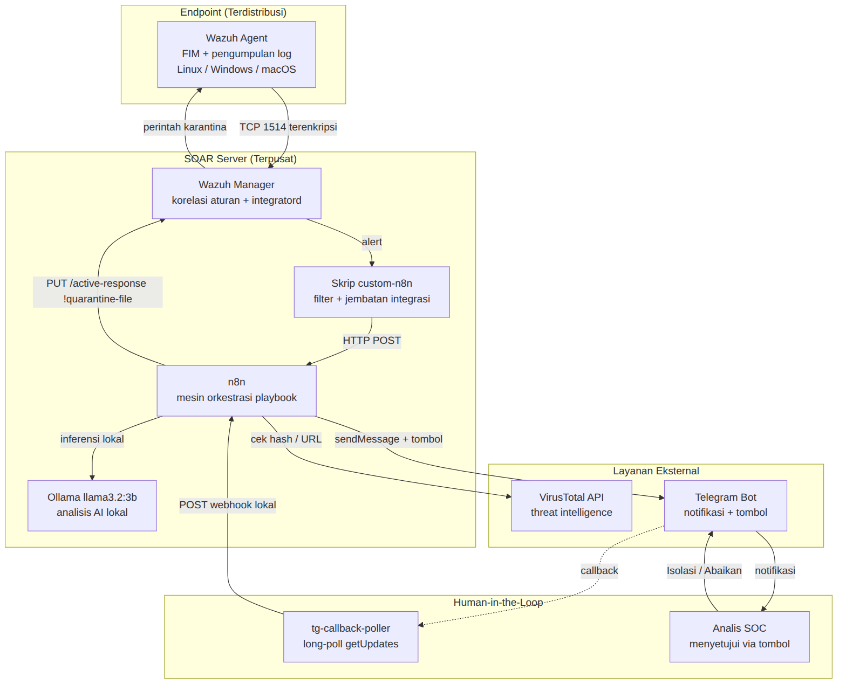
Gambar 3.3 Desain Arsitektur Sistem SOAR
Sistem dirancang dengan lima lapisan (layer) yang terpisah dengan tanggung jawab yang jelas, sehingga setiap komponen memiliki batasan peran yang tegas (high cohesion, low coupling).
Layer 1: Deteksi (Distributed). Berada di setiap endpoint, dijalankan oleh Wazuh Agent. Komponen ini melakukan File Integrity Monitoring secara realtime (melalui inotify pada Linux), pengumpulan log, dan pemantauan aktivitas proses/jaringan. Footprint-nya sangat ringan (~50 MB RAM, <1% CPU). Keluaran berupa event dikirim ke Wazuh Manager melalui TCP 1514 terenkripsi.
Layer 2: Agregasi & Korelasi (Centralized). Berada di SOAR Server (kontainer Wazuh Manager). Komponen wazuh-remoted menerima koneksi agent, wazuh-analysisd melakukan pencocokan aturan dan decoding, dan wazuh-integratord memicu skrip integrasi berdasarkan whitelist rule_id. Keluaran berupa alert terstruktur yang diteruskan ke skrip integrasi custom-n8n.
Layer 3: Orkestrasi (Centralized). Berada di SOAR Server (kontainer n8n). Mesin workflow n8n menerima alert melalui webhook, memfilter dan menormalisasi data, mengoordinasikan pengayaan (VirusTotal), melakukan klasifikasi severity dari berbagai sumber (rule_level + skor VT), lalu merutekan ke aksi respons atau notifikasi.
Layer 4: Pengayaan & AI (Centralized). Terdiri dari VirusTotal API (intel ancaman eksternal, reputasi hash/URL terhadap 60+ mesin antivirus) dan Ollama (LLM lokal untuk analisis kontekstual berbahasa Indonesia, dengan prompt yang menyesuaikan severity). Inferensi AI berjalan lokal sehingga data tidak keluar dari server (kedaulatan data).
Layer 5: Eksekusi Respons (Distributed, human-approved). Berada di setiap endpoint (Wazuh agent dengan skrip Active Response kustom quarantine-file). Model yang dipakai adalah human-in-the-loop: Active Response tidak dipicu otomatis oleh aturan, melainkan hanya berjalan setelah analis menyetujui melalui tombol Telegram. Untuk alert CRITICAL/HIGH, n8n mengirim Telegram + inline keyboard; jika analis memilih “Isolasi File”, handler memanggil Wazuh API PUT /active-response dengan perintah !quarantine-file, dan agent memindahkan berkas ke karantina serta mengubah hak akses menjadi chmod 000. Jika analis memilih “Abaikan”, pesan ditandai sebagai FALSE POSITIVE tanpa ada aksi.
Sistem terdiri dari dua lingkungan utama, yaitu SOAR Server (laptop utama yang menjalankan Wazuh Manager/Indexer/Dashboard, n8n, dan Ollama) dan Endpoint terdistribusi (laptop Ubuntu dan ThinkPad Rocky Linux). Konektivitas antar-jaringan dijaga oleh Tailscale mesh VPN sehingga pipeline tetap berjalan walaupun endpoint berpindah jaringan, tanpa perlu port forwarding.

3.7 Perancangan Pipeline Deteksi dan Klasifikasi Severity
Bagian ini menjelaskan proses pipeline deteksi end-to-end mulai dari terjadinya event pada endpoint hingga pengiriman notifikasi. Pipeline dirancang sebagai serangkaian langkah terorkestrasi yang dapat ditelusuri (traceable), seperti pada Gambar 3.4.
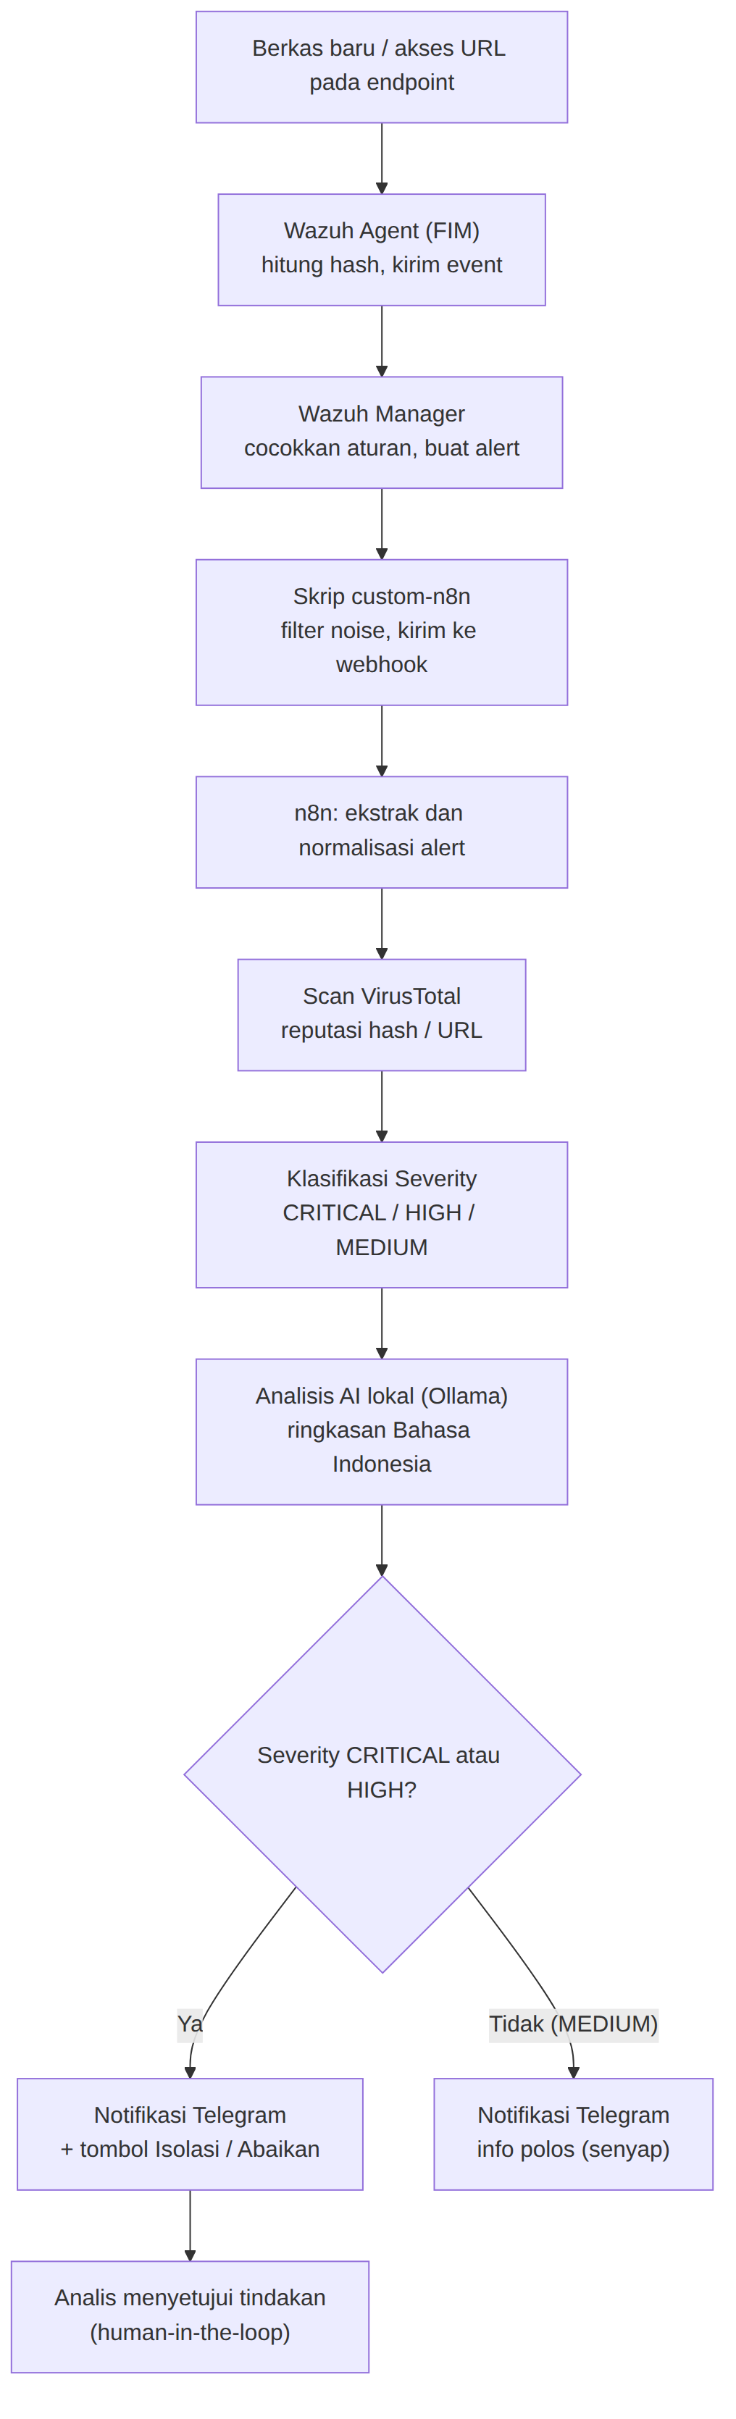
Gambar 3.4 Alur Pipeline Deteksi End-to-End
Alur kerja pipeline deteksi malware adalah sebagai berikut.
- Deteksi di Endpoint: pengguna atau penyerang membuat berkas baru (mis. ~/Downloads/malware.exe). Daemon wazuh-syscheckd menangkap event inotify, menghitung hash (SHA-256/SHA-1/MD5), dan mengirim event ke Manager melalui TCP 1514 terenkripsi (waktu <100 ms).
- Agregasi di Manager: wazuh-analysisd mendekode event dan mencocokkannya dengan aturan (mis. rule 554 “File added to the system”), lalu menghasilkan alert JSON.
- Pemicu Integrasi: wazuh-integratord memanggil skrip custom-n8n.py sesuai konfigurasi <integration> (berdasarkan whitelist rule_id).
- Integration Bridge (custom-n8n.py): skrip melakukan penyaringan berlapis: (a) threshold rule_level (≥ 5), (b) path-based noise filter (mengabaikan path sah seperti /tmp/runc-process*, /var/cache/), lalu (c) deteksi jenis event, URL diarahkan ke webhook phishing, hash ke webhook malware. Payload dikonversi ke JSON bersarang dan dikirim melalui HTTP POST.
- Orkestrasi di n8n: workflow memfilter alert (memeriksa keberadaan hash), menormalisasi field (Ekstrak Alert), lalu melakukan scan VirusTotal (GET /files/{sha256}). Apabila hash tidak dikenal (404), workflow tetap berlanjut dengan malicious=0 (neverError: true).
- Klasifikasi Severity: pada node Rangkum Hasil, tingkat keparahan ditentukan berdasarkan kombinasi skor VirusTotal dan rule_level sesuai Tabel 3.3.
Tabel 3.3 Aturan Klasifikasi Severity
Severity | Pemicu | Notifikasi Telegram | Tombol Aksi (Human-in-the-Loop)
CRITICAL | malicious ≥ 20 ATAU rule_level ≥ 12 | KRITIS, sound on | Ya (tombol Isolasi/Abaikan)
HIGH | malicious ≥ 5 ATAU rule_level ≥ 7 | TINGGI, sound on | Ya (tombol Isolasi/Abaikan)
MEDIUM | (selain di atas) | SEDANG, silent | Tidak (info polos, tanpa tombol)
Nilai should_active_response ditetapkan TRUE untuk CRITICAL/HIGH dan FALSE untuk MEDIUM. Variabel ini tidak memicu isolasi otomatis; ia hanya menentukan apakah notifikasi Telegram diberi inline keyboard (tombol aksi).
- Pengayaan AI: node Build Payload menyusun prompt yang menyesuaikan severity (mis. untuk CRITICAL: “berikan rekomendasi immediate response, isolasi sistem, eradikasi”), lalu memanggil Ollama (llama3.2:3b). Respons dibersihkan dari tag berpikir dan karakter markdown agar tidak menyebabkan error pada Telegram.
- Pengiriman Notifikasi: untuk CRITICAL/HIGH, node “Send Telegram Alert” mengirim pesan dengan dua tombol; untuk MEDIUM, “Send Telegram Info” mengirim pesan polos dan senyap. Latensi end-to-end (deteksi → notifikasi) yang teramati berkisar 30-60 detik, dengan bottleneck utama pada inferensi Ollama (CPU-bound, 15-50 s) dan panggilan VirusTotal (5-15 s).
Pemetaan lokasi pemantauan FIM terhadap kerangka MITRE ATT&CK ditunjukkan pada Tabel 3.4.
Tabel 3.4 Pemetaan Lokasi FIM terhadap MITRE ATT&CK
Lokasi Dipantau | Teknik MITRE | Deskripsi
/etc/cron.*, /var/spool/cron | T1053.003 | Scheduled Task: Cron
/etc/systemd/system | T1543.002 | Create/Modify System Process: Systemd
~/.ssh/, /root/.ssh/ | T1098.004 | Account Manipulation: SSH Keys
/usr/local/bin | T1554 | Compromise Client Software Binary
~/Downloads, ~/Desktop | T1566 | Phishing (akses awal)

3.8 Desain Active Response Human-in-the-Loop dan Integrasi Telegram Bot
Integrasi Telegram Bot merupakan bagian dari sistem yang berfungsi untuk menghubungkan hasil deteksi keamanan dari Wazuh SIEM dan lapisan orkestrasi kepada administrator jaringan secara real-time. Komponen ini berperan sebagai antarmuka komunikasi dua arah antara sistem keamanan dan analis, sehingga respons terhadap insiden dapat dilakukan dengan cepat tanpa harus mengakses dashboard Wazuh. Tujuan utama integrasi ini adalah meningkatkan kecepatan respons insiden, menyediakan jalur komunikasi dua arah, dan membuat sistem menjadi interaktif sehingga analis dapat memberikan perintah langsung seperti mengisolasi berkas atau mengabaikan alert yang dianggap false positive.
Inti dari desain ini adalah model Active Response human-in-the-loop. Berbeda dengan desain auto-Active Response (yang langsung mengeksekusi tindakan untuk setiap alert), pada desain ini eksekusi tindakan kritis baru terjadi setelah analis menyetujui. Alur lengkap ditunjukkan pada Gambar 3.5 dan Gambar 3.6.
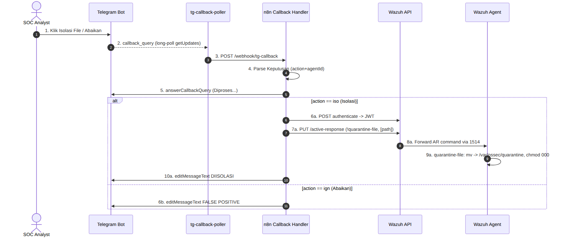
Gambar 3.5 Sequence Active Response Human-in-the-Loop
Tahapan desain Active Response human-in-the-loop dijelaskan sebagai berikut.
- Notifikasi dengan tombol: untuk alert CRITICAL/HIGH, workflow “Deteksi Malware” mengirim notifikasi Telegram yang dilengkapi inline keyboard dua tombol, dengan callback_data = iso:<agentId> (Isolasi File) atau ign:<agentId> (Abaikan). Untuk alert MEDIUM, pesan dikirim polos tanpa tombol.
- Penerusan klik tombol (tg-callback-poller): n8n Telegram Trigger berbasis webhook publik, sehingga tidak dapat dipakai di balik NAT/Tailscale yang tidak memiliki URL publik. Untuk mengatasinya, dibuat poller yang melakukan long-poll getUpdates (koneksi keluar saja) dan meneruskan update callback_query ke webhook n8n lokal /webhook/tg-callback. Poller menjalankan deleteWebhook saat start agar tidak terjadi konflik getUpdates (409). Pendekatan ini menjaga agar tidak ada port n8n yang terekspos ke internet.
- Penanganan keputusan: workflow “Telegram Callback Handler” menerima callback, mem-parse keputusan (action + agentId dari callback_data, serta path/hash dari teks pesan), lalu memanggil answerCallbackQuery.
- Eksekusi isolasi (jika disetujui): apabila analis memilih “Isolasi File”, handler melakukan autentikasi ke Wazuh API (POST /security/user/authenticate → JWT), lalu memanggil PUT /active-response?agents_list=<id> dengan body {"command": "!quarantine-file", "arguments": ["<path>"]}. Wazuh Manager meneruskan perintah ke agent melalui TCP 1514, dan wazuh-execd menjalankan skrip quarantine-file yang memindahkan berkas ke /var/ossec/quarantine/<nama>.<timestamp>.quarantined dan menetapkan chmod 000. Pesan Telegram diperbarui menjadi “DIISOLASI”.
- Penanganan false positive: apabila analis memilih “Abaikan”, pesan diperbarui menjadi “FALSE POSITIVE” tanpa tindakan apa pun pada berkas.
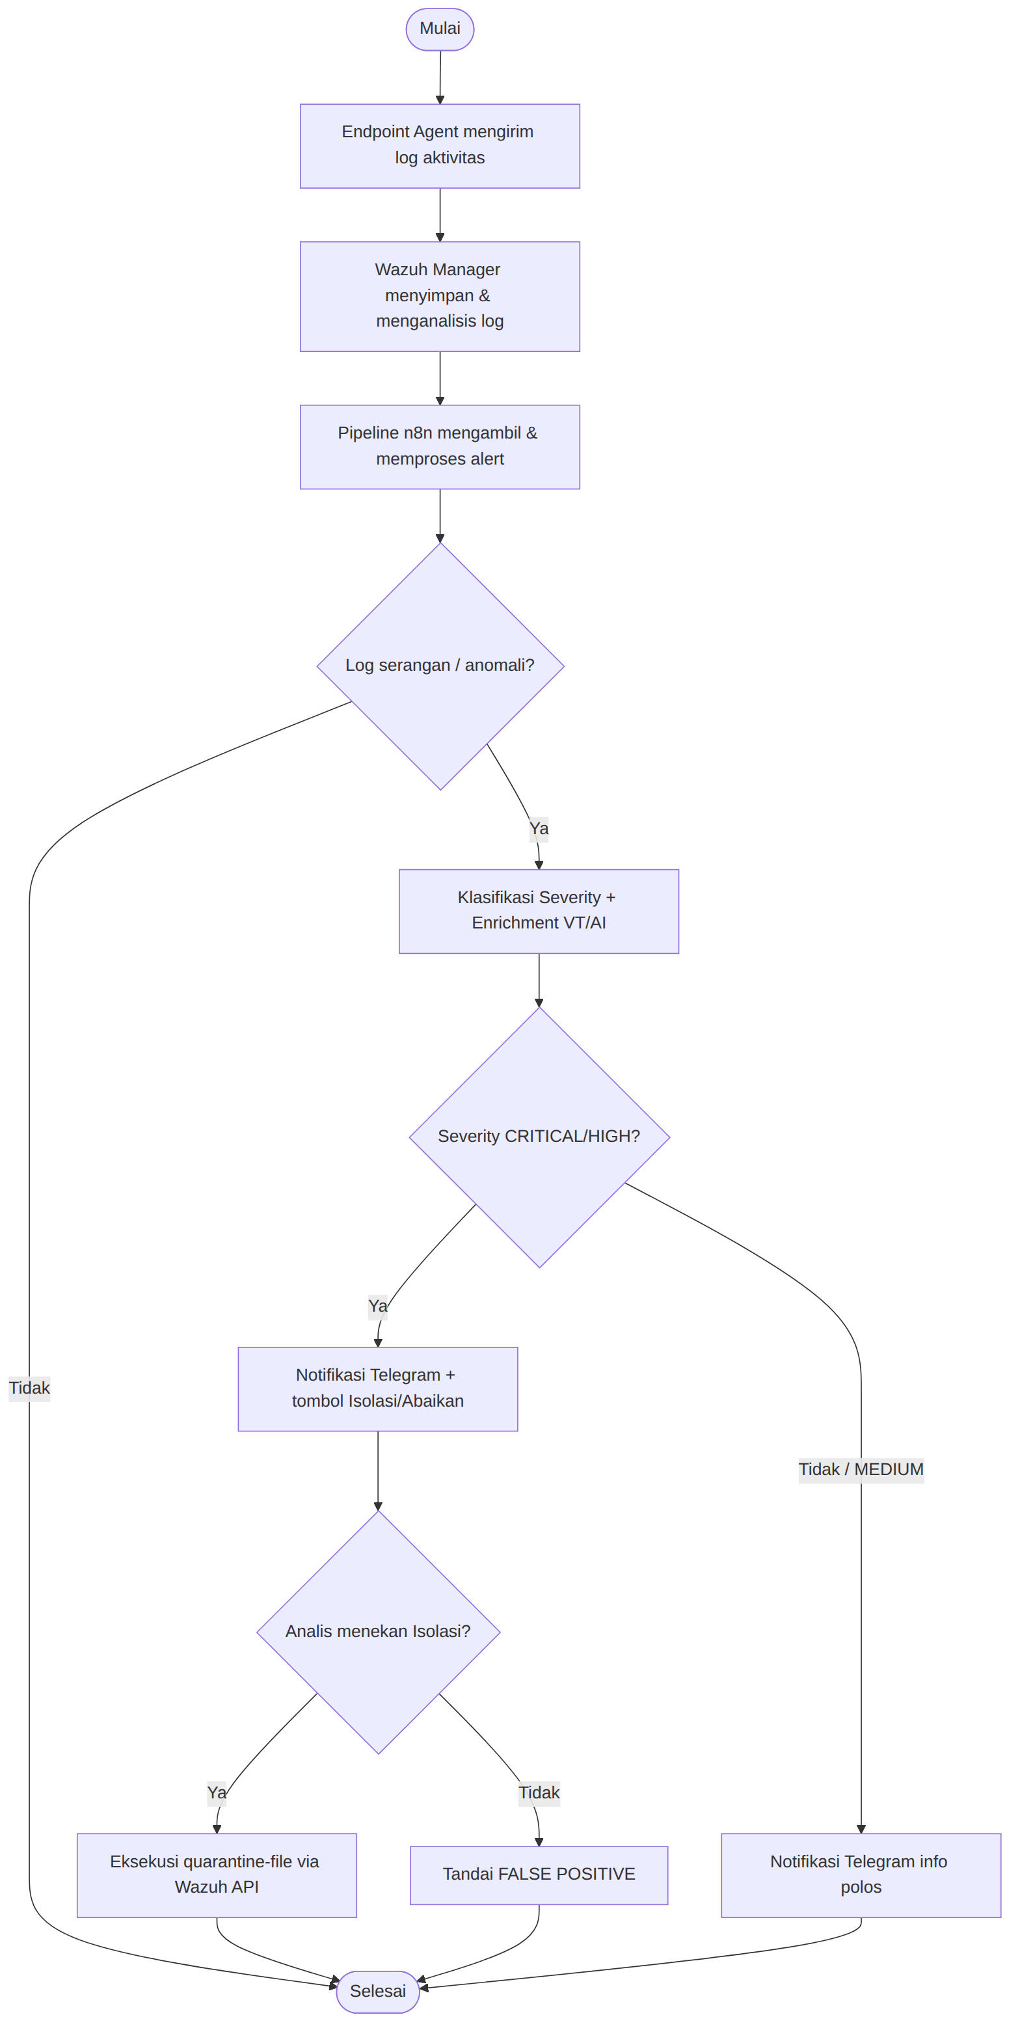
Gambar 3.6 Desain Integrasi Telegram Bot
Catatan penting pada desain ini adalah bahwa node firewall-drop lama (auto-Active Response berbasis pemblokiran IP otomatis) telah dihapus dari workflow. Alur aktif sepenuhnya memakai quarantine-file melalui persetujuan analis. Setiap insiden meninggalkan jejak audit lengkap di enam lokasi: log agent Wazuh (ossec.log), log alert Manager (alerts.log), log Active Response (active-responses.log), log integrasi (integrations.log), log eksekusi n8n (di antarmuka n8n), dan riwayat pesan Telegram. Jejak audit ini menjadi bukti verifikasi bahwa sistem berfungsi dan menjadi dasar analisis forensik.

DAFTAR PUSTAKA
Ariyanto, Y., Watequlis Syaifudin, Y., Hasyim Ratsanjani, M., Ridho Muladawila, A., Fatmawati, T., Yoga Saputra, P., & Setiadi, C. (2025). Cyber Threat Detection and Automated Response Using Wazuh and Telegram API. Matrik, 25(1), 173-188. https://doi.org/10.30812/matrik.v25i1.5610
Delvita aulia artika, D., Rumahorbo, D. R., haikal, M. haikal A.-M., & Kiswanto, D. (2025). Implementasi Sistem Keamanan Website dengan Analisis Log dan Deteksi Aktivitas Anomali Menggunakan Isolation Forest. Jurnal Informatika Dan Teknik Elektro Terapan, 13(3S1). https://doi.org/10.23960/jitet.v13i3S1.8133
Dwi Prasetyo, O., Hari Trisnawan, P., & Bhawiyuga, A. (2023). Uji Kinerja Host-Based Intrusion Detection System WAZUH terhadap Serangan Brute Force dan DoS (Vol. 7, Issue 6). http://j-ptiik.ub.ac.id
Dyan Heluka, H., & Sulistyo, W. (n.d.). Perancangan Dan Implementasi Security Information and Event Management (SIEM) pada Layanan Virtual Server.
Farrel, F. I. F., Is Mardianto, S.Si, M.Kom, & Ir. Adrian Sjamsul Qamar, MTI. (2024). Implementation of Security Information & Event Management (SIEM) Wazuh with Active Response and Telegram Notification for Mitigating Brute Force Attacks on The GT-I2TI USAKTI Information System. Intelmatics, 4(1), 1-7. https://doi.org/10.25105/itm.v4i1.18529
Gartner. (2023). Market Guide for Security Orchestration, Automation and Response (SOAR) Solutions. Gartner Research.
Gede Parama Antara, & Ika Dyah Agustia Rachmawati. (2024). Implementasi dan Analisis Wazuh Sebagai Intrusion Detection System (IDS) dan Platform Monitoring. Jurnal Informasi, Sains Dan Teknologi, 7(2), 290-303. https://doi.org/10.55606/isaintek.v7i2.301
MITRE. (2024). MITRE ATT&CK Framework. https://attack.mitre.org/
n8n GmbH. (2024). n8n Workflow Automation Documentation. https://docs.n8n.io/
Ollama. (2024). Ollama API Documentation. https://github.com/ollama/ollama/blob/main/docs/api.md
Puteri, et al. (2024). Konsep dan Penerapan Keamanan Siber Berbasis NIST Cybersecurity Framework. (Jurnal Keamanan Siber).
Saputra, F. A., et al. (2024). Penerapan Wazuh sebagai SIEM Terintegrasi Telegram Bot untuk Deteksi dan Visualisasi Log Keamanan Real-time (Studi Kasus PeTIK Jombang).
Telegram. (2024). Telegram Bot API. https://core.telegram.org/bots/api
VirusTotal. (2024). VirusTotal API v3 Reference. https://docs.virustotal.com/reference/overview
Wazuh Inc. (2024). Wazuh Documentation v4.9. https://documentation.wazuh.com/4.9/

